几何光学作业

**一、单项选择题**

1. 光线在玻璃和空气的分界面上发生全反射的条件是

A. 光从玻璃射到分界面上，入射角足够小

B. 光从玻璃射到分界面上，入射角足够大

C. 光从空气射到分界面上，入射角足够小

D. 光从空气射到分界面上，入射角足够大

2. 在实验条件完全相同的情况下，分别用红光和紫光做实验进行比较，得到四个实验结论。以下是对四个实验结论的描述，其中正确的是

A. 通过平行玻璃砖后，红光发生的侧移量较大

B. 通过三棱镜后，紫光偏折的程度比红光的大

C. 在双缝干涉实验中，光屏上紫光的干涉条纹间距较宽

D. 若紫光照射到某金属表面有光电子逸出，则红光照射该金属也一定有光电子逸出

3. 如图所示，一束可见光以入射角 $θ$ 从玻璃砖射向空气，经折射后分为 $a$、 $b$ 两束单色光。 $a$、 $b$ 两束光相比，下列说法正确的是

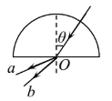

A. 玻璃对 $a$ 光的折射率小于对 $b$ 光的折射率

B. 在玻璃中， $a$ 光的速度较大 $b$ 光的速度

C. 增大入射角 $θ$， $b$ 光首先发生全反射

D. $a$ 光光子的能量大于 $b$ 光光子的能量

4. 如图所示，真空中有一个半径为 $R$、质量分布均匀的玻璃球，一细激光束在真空中沿直线 $BC$ 传播，并于玻璃球表面的 $C$ 点经折射进入玻璃球，在玻璃球表面的 $D$ 点又经折射进入真空中，已知 $∠COD={120}^{∘}$，激光束的入射角为 $α={60}^{∘}$，则下列说法中正确的是

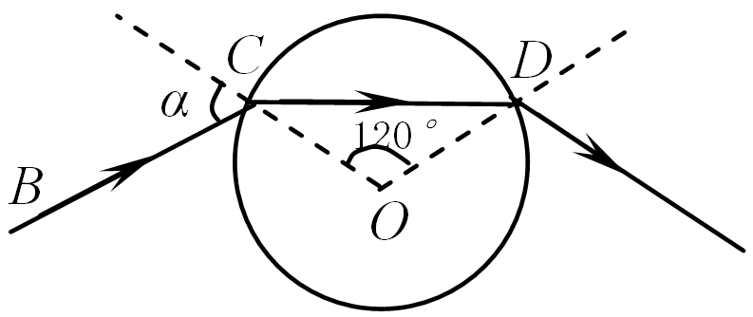

A. 玻璃球对该激光的折射率为 $\sqrt{3}$

B. 该激光在玻璃中的波长是在真空中波长的 $\sqrt{3}$ 倍

C. 该激光束的光子在玻璃球中的能量小于在真空中的能量

D. 改变入射角 $α$，该激光束可能在玻璃球的内表面发生全反射

5. 月 日傍晚，一场雨后北京的天空中出现了“双彩虹”的美丽景色。我们所说的“双彩虹”实际上就是虹和霓，虹和霓是太阳光在水珠内分别经过一次和两次反射后出射形成的，我们可利用白光照射玻璃球的实验来模拟说明。现用两束平行白光照射到透明玻璃球后，在水平的白色桌面上会形成 $MN$ 和 $PQ$ 两条彩色光带，光路如图所示， $M$、 $N$、 $P$、 $Q$ 点的颜色分别为

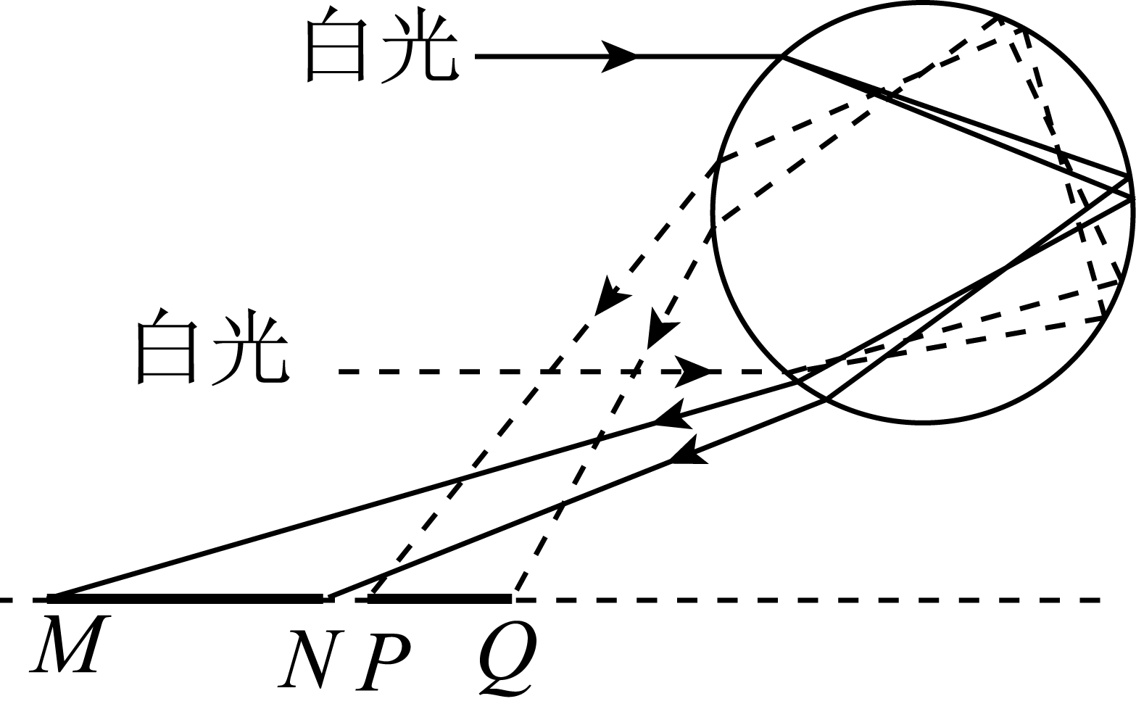

A. 紫、红、红、紫 B. 红、紫、红、紫 C. 红、紫、紫、红 D. 紫、红、紫、红

6. 【 海淀一模 】 、 两种单色光以相同的入射角从空气斜射向某种玻璃中，光路如图所示。关于 $a$、 $b$ 两种单色光，下列说法中正确的是

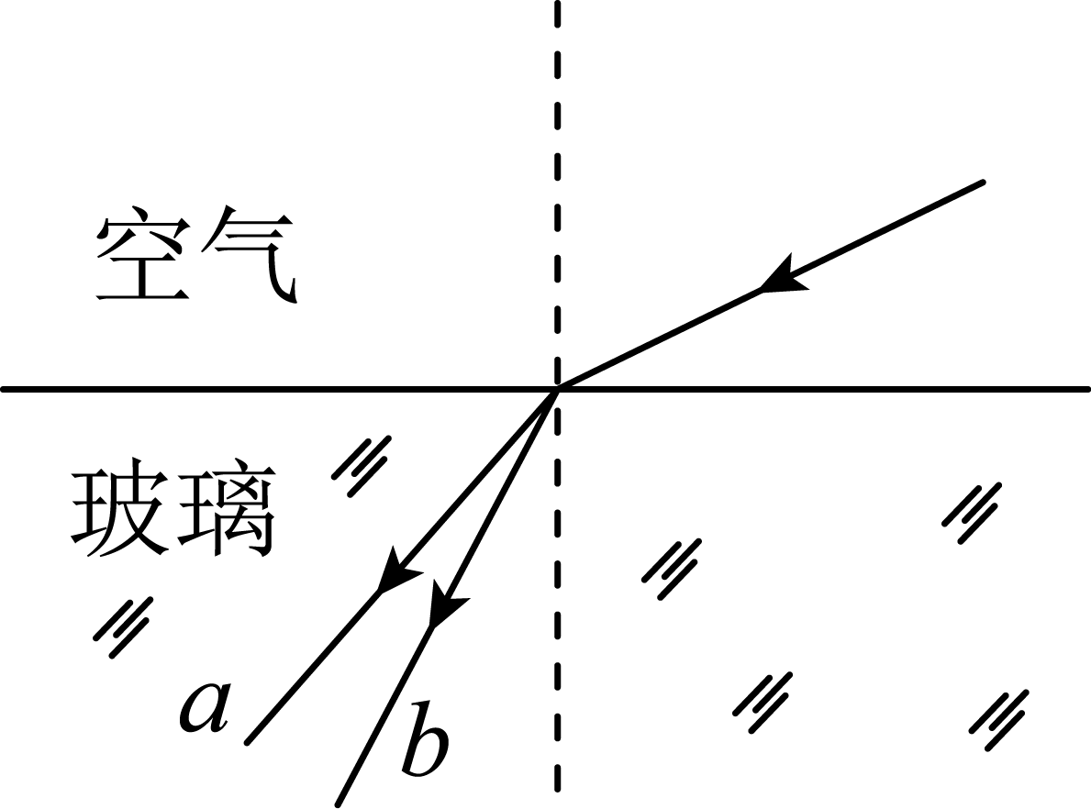

A. 该种玻璃对 $b$ 光的折射率较大

B. $b$ 光在该玻璃中传播时的速度较大

C. 两种单色光从该玻璃中射入空气发生全反射时， $a$ 光的临界角较小

D. 在同样的条件下，分别用这两种单色光做双缝干涉实验， $b$ 光的干涉图样的相邻条纹间距较大

7. 【 海淀一模 】如图所示，让光沿着半圆形玻璃砖的半径射到它的平直的边上，在这个边与空气的界面上会发生反射和折射。逐渐增大入射角，观察反射光线和折射光线的变化。关于该实验现象，下列说法正确的是

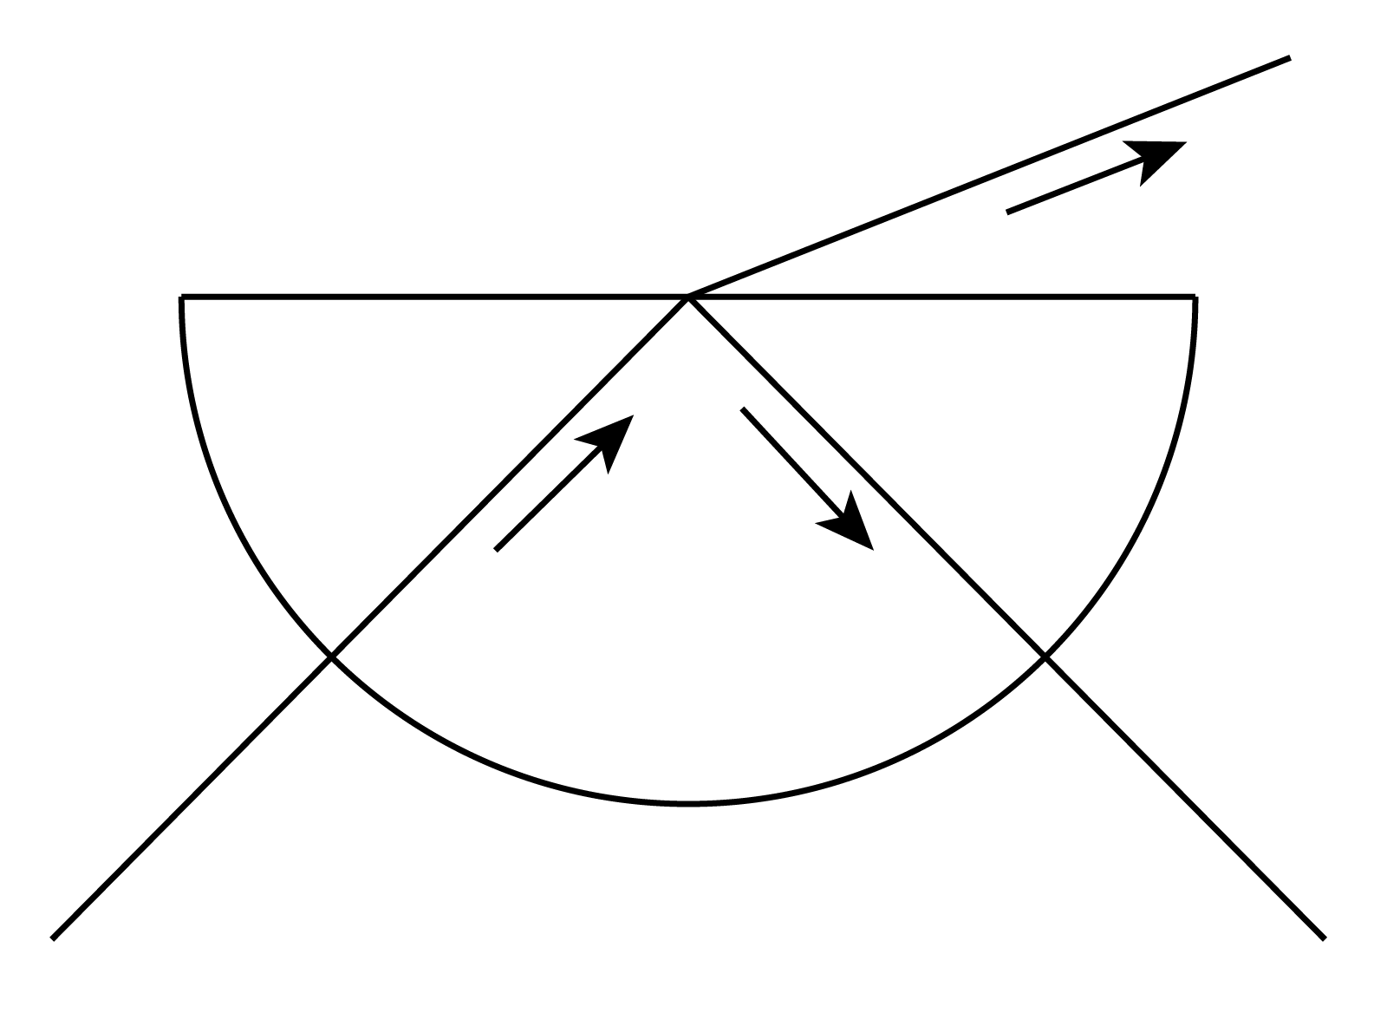

A. 反射光线和折射光线都沿顺时针方向转动

B. 反射光线和折射光线转过的角度相同

C. 在还未发生全反射过程中，反射光越来越强

D. 最终反射光完全消失

8. 很多公园的水池底部都装有彩灯，当一束由红、蓝两色光组成的灯光从水中斜射向空气时，下列光路图中可能存在的一种情况是

A. 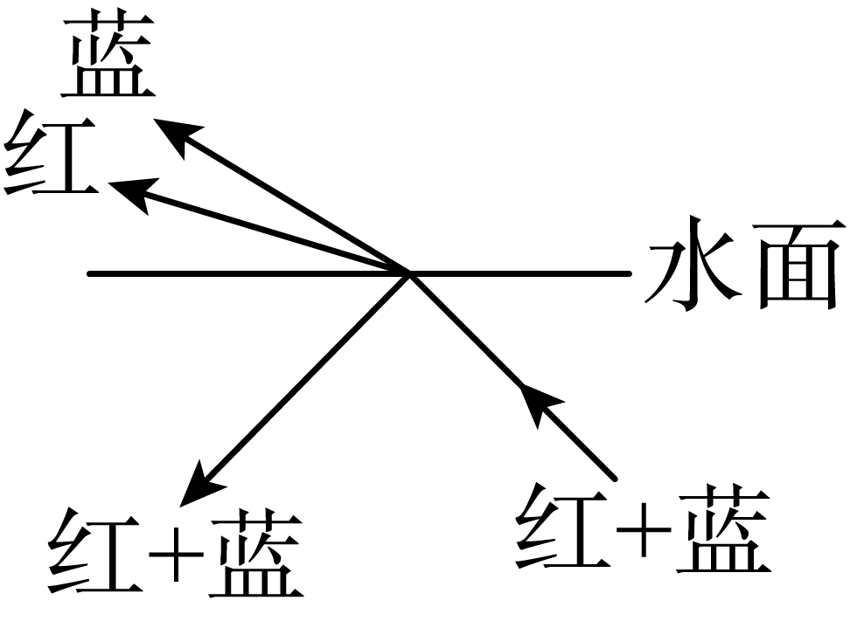 B. 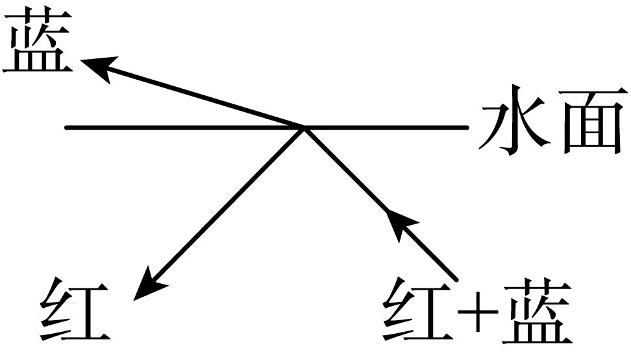

C. 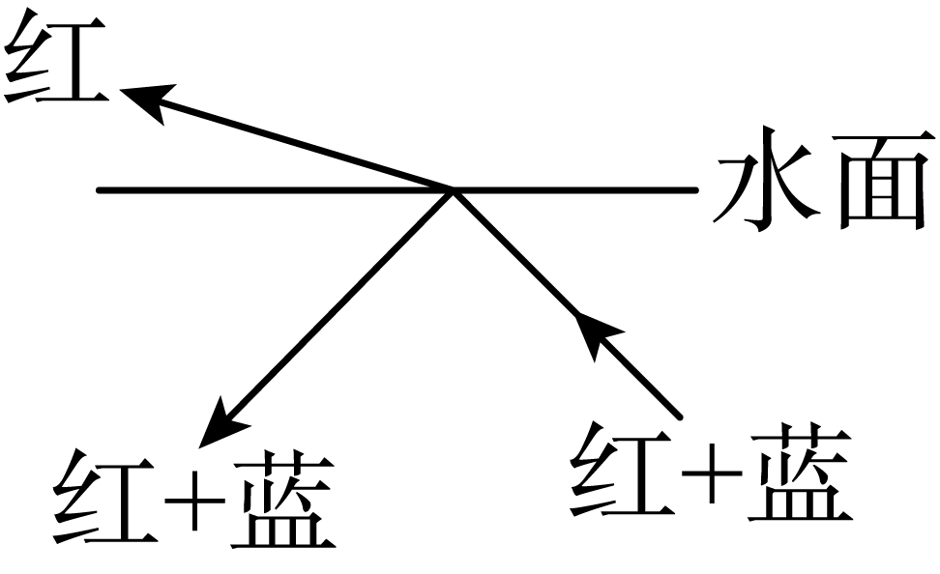 D. 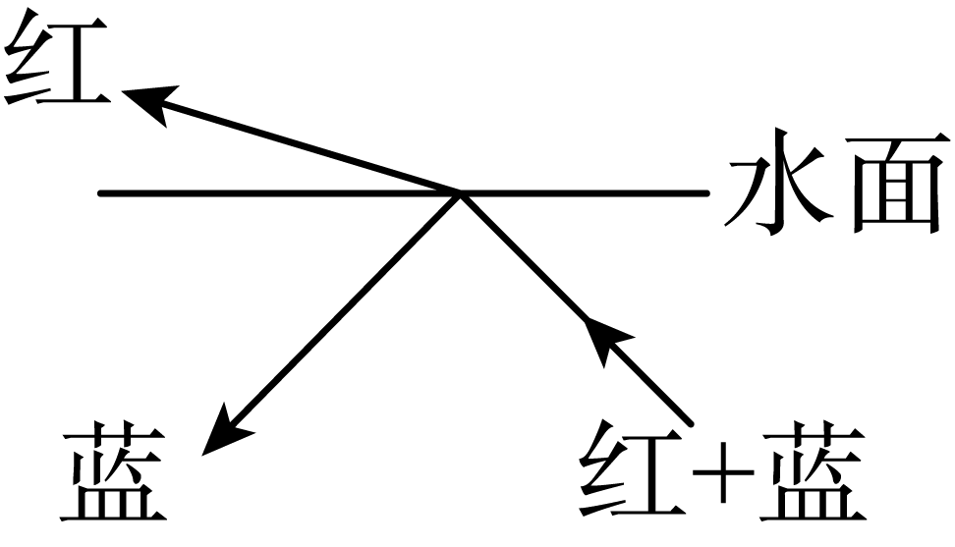

9. 【 东城二模 】图中所示 $ox$ 轴沿水平方向， $oy$ 轴沿竖直向上方向。在 $x>0$， $y>0$ 的区域内存在某种分布范围足够广的介质，其折射率随着 $y$ 的变化而变化。一束细光束入射到介质表面，并沿着如图所示从 $a$ 到 $b$ 的一条弧形路径传播。下列判断正确的是

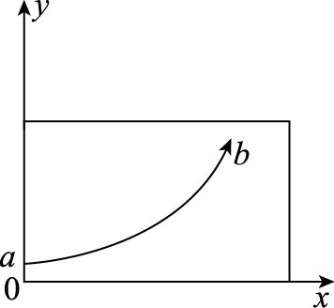

A. 此介质的折射率随着 $y$ 的增大而减小

B. 海洋蜃景发生时空气折射率随高度的变化与此类似

C. 沙漠蜃景发生时空气折射率随高度的变化与此类似

D. 这束细光束在继续传播的过程中会发生全反射

10. 【 北京高考 】以往，已知材料的折射率都为正值（$n>0$）。现已有针对某些电磁波设计制作的人工材料，其折射率可以为负值（$n<0$），称为负折射率材料。位于空气中的这类材料，入射角 $i$ 与折射角 $r$ 依然满足 $\frac{sini}{sinr}=n$，但是折射线与入射线位于法线的同一侧（此时折射角取负值）。现空气中有一上下表面平行的负折射率材料，一束电磁波从其上表面射入，下表面射出。若该材料对此电磁波的折射率 $n=−1$，正确反映电磁波穿过该材料的传播路径的示意图是

A. 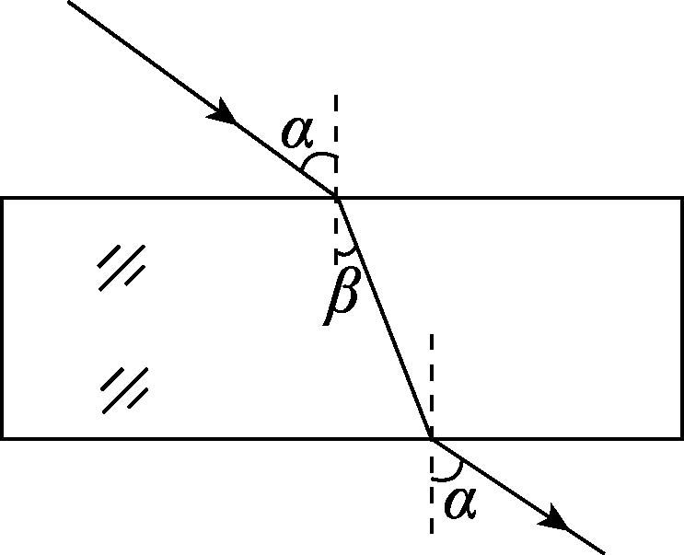 B. 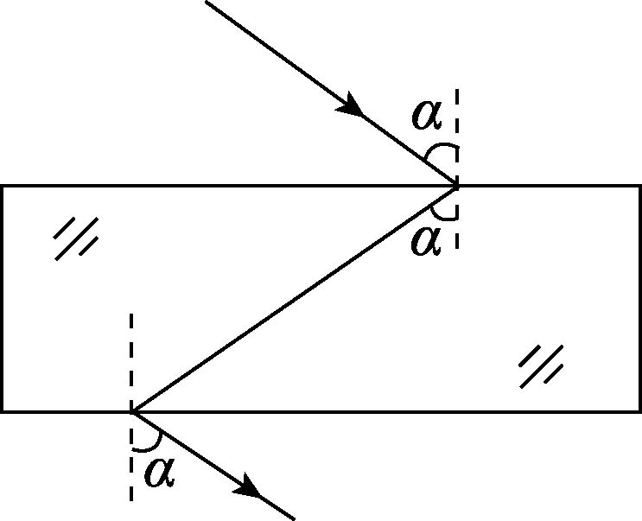

C. 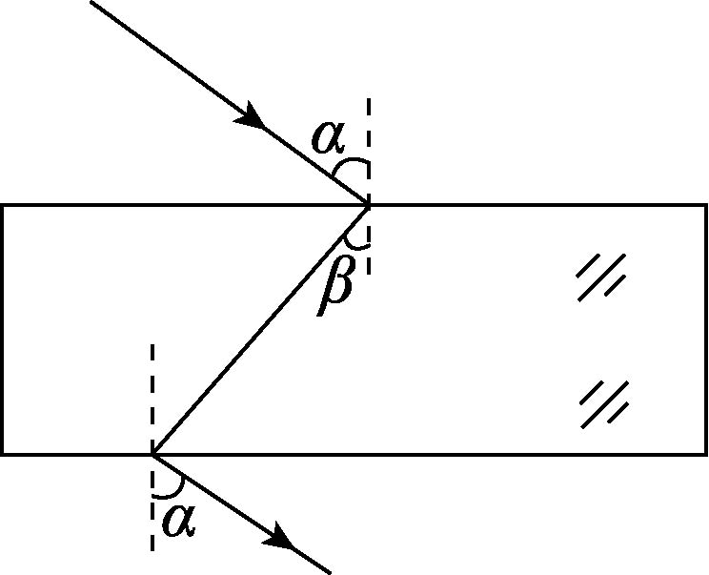 D. 